- ANEXOS
- Anexo 01: Modelo de rótulo que va en la parte frontal del File
- Anexo 02: Solicitud de inscripción al concurso interno para ascenso de nivel
- Anexo 03: Declaración Jurada
- Anexo 04: Declaración jurada de veracidad de los documentos presentados
- Anexo 05: Experiencia Laboral
- Anexo 06: Ficha de Evaluación de Desempeño Laboral

Anexo 01:
Modelo de rótulo que va en la parte frontal del File

Señores:
Comité de Concurso Interno de Proceso
Proceso al que postula:

- Concurso para Ascenso. ( )

IDENTIFICACION DEL SERVIDOR:
NOMBRES Y APELLIDOS: ……………………………………………………….
PROFESION U OCUPACION: …………………………………………………..
N° CELULAR O TELEFONO: ……………………………………………………..

Av. Independencia Nº 355-Ayacucho

ANEXO 2

SOLICITO: INSCRIPCION AL CONCURSO INTERNO PARA ASCENSO DE NIVEL

SEÑOR PRESIDENTE DE LA COMISION DEL CONCURSO INTERNO DE ASCENSOS, REASIGNACIONES Y CONVOCATORIA DE SELECION EN MATERIA DE RECURSOS HUMANOS PARA CUBRIR PLAZAS VACANTES PRESUPUESTADAS DEL D.L 276 DE LA DIRECCION REGIONAL DE SALUD AYACUCHO.

Yo,………………………………………………………………………………………..........Identificado con Documento Nacional de Identidad Nº …………………………..,domiciliado en…..…………………..………………………………
………..…………………………, del Distrito. de……………………………....................................... actualmente· nombrado en el cargo de………………………………………........Nivel…………………….....y postulante al cargo de:…………………………………..………Nivel…………………………………………………………………..
ante Ud. con el debido respeto me presento y expongo:

Que, habiéndose publicado la convocatoria al Concurso Interno para el proceso de Ascenso de Nivel solicito ascender a plaza vacante de la Sede Administrativa de la Dirección Regional de Salud, por reunir los requisitos exigidos, sometiéndome a lo estipulado en las bases respectivas, para tal efecto acompaño al expediente organizado de acuerdo a lo establecido en el Concurso.

Se adjunta la siguiente documentación:

- Currículo documentado
- Declaración jurada Anexo N°2.
- Declaración jurada Anexo Nº3.
- Anexo N° 4.

POR LO EXPUESTO:

A Ud. Pido acceder a mi petición por ser de justicia

·

Ayacucho….……..de enero de 2022

Firma:…………………………………….
APELLIDOS Y NOMBRES:
DNI:

ANEXO: 3

DECLARACIÓN JURADA

Yo……………………………………………………………………, identificado con DNI Nº ……………….., con domicilio actual en ………………………………………………….…, Distrito…………………………….., Provincia ………………………….., Departamento………………………., Teléfono…………….………………., Celular……………………, Actualmente nombrado en la Sede Administrativa de la Dirección Regional de Salud de Ayacucho en el Cargo y Nivel …………………………………………………., postulante al cargo y Nivel:……………………………………………

Declaro bajo juramento que:

- No tengo vinculo de parentesco hasta el cuarto grado de consanguinidad, ni hasta segundo grado de afinidad y de matrimonio con la Comisión.
- Cumpliré con lo dispuesto en la Ley Nº 27588 y su Reglamento aprobado por el D.S. Nº 019-2002-PCM, sobre prohibiciones e incompatibilidad de Funciones y Servidores Públicos.
- No he cesado durante los últimos cinco (05) años, acogiéndome a programas de renuncia voluntaria con incentivos por cualquiera de las instituciones comprendidas en los pliegos presupuestales de la Ley de Presupuesto del Sector Publico.
- No me encuentro con sanción de Destitución de la Administración Pública, ni con impedimento para contratar con entidades del Sector Público y de no percibir otros ingresos del Estado.
- No me encuentro en Procesos Judiciales en contra del Estado.
- No registro antecedentes penales, ni me encuentro procesado por delito doloso.
- No registro antecedentes policiales.
1
- No me encuentro requisitoriado por ninguna Dependencia Judicial.
- No me encuentro registrado en el Registro de Deudores por Pensión Alimenticia.
- Gozar de buena salud física y mental. .
- Los documentos que presento son auténticos, así como la información contenida en la ficha de postulación y demás documentos requeridos, es veraz. Asimismo en caso de falsedad de lo manifestado en la presente declaración jurada, me someto a lo dispuesto en la ley de Procedimiento Administrativo General, sin perjuicio de las responsabilidades penales que pudiera corresponderme por tal hecho.

En fe de lo afirmado, suscribo la presente.
Ayacucho,………de enero del 2022

Firma:……………………………………………………
APELLIDOS Y NOMBRES: HUELLA
DNI:

ANEXO 4

DECLARACION JURADA DE VERACIDAD DE LOS DOCUMENTOS PRESENTADOS

Yo,
…………………………………………………………………………………………………………………………………
Identificado (a) con DNI Nº……………………………………………………………., nombrado en el cargo y nivel de:………………………………………………………………………………………………………………………………
Postulante al cargo y nivel de:……………………………………………………………………Ante Ud. Declarado y expongo:
De conformidad con el Artículo 32 ° y 41 ° del TUO de la Ley No 27444, ley del Procedimiento Administrativo General, aprobado por el Decreto Supremo No 004-2019-JUS, declarado bajo juramento la veracidad de los documentos presentados.
En caso de ser comprobada la falsedad de mi declaración, me someto a las sanciones dispuestas en la normatividad vigente.

Ayacucho, de enero del 2022

Firma:………………………………….. HUELLA
APELLIDOS Y NOMBRES:
DNI:

ANEXO 5

CURRICULUM VITAE DESCRIPTIVO

Apellidos y Nombres;………………………………………………………………………………………………………...
Estado civil:….……………Sexo:………………Fecha de Nacimiento ……………………………..Edad…………….
Departamento…………………………………Distrito…………………………Provincia………………………………..
A. LUGAR DE NACIMIENTO
Distrito……………………………..Provincia………………………….Departamento…………………………………..
B. DIRECCION DOMICILIARIA
Calle…………………………………………………………………… No:………………………Interior…………………
Urbanización……………………………………………………………….Distrito………………………………………….
Provincia…………………………………………………Departamento……………………………………………………
Teléfono Domicilio………………………………….. Celular………………………….DNI……………………………………

Fondo de Pensiones al cual Ud. corresponde

AFP ONP
C. EXPERIENCIA LABORAL (ENTIDAD)
NOMBRE DE LA ENTIDAD | CARGO | UNIDAD ORGÁNICA | FECHA DE INICIO (MES/AÑO) | FECHA DE CULMINACIÓN ( MES/AÑO) | TIEMPO  EN EL CARGO

D. FORMACION ACADEMICA/ GRADO ACADEMICO Y/O NIVEL DE ESTUDIO ALCANZADO
NIVEL ACADEMICO | CENTRO DE ESTUDIOS | ESPECIALIDAD | AÑO DE INICIO | AÑO DE FIN | FECHA DE EXTENCIÒN DEL TITULO

E. CAPACITACIONES Y/O ESPECIALIZACIONES
CURSOS. DIPLOMADOS, SEMINARIOS, TALLERES, ETC. | INSTITUCIÓN | TEMA | FECHA DE EMISIÒN | TIEMPO DE DURACIÓN/HORAS/CREDITOS

Ayacucho,…………. de enero del 2022

Firma:……………………………………….. HUELLA
APELLIDOS Y NOMBRES:
DNI:

ANEXO 6
FICHA DE EVALUACION DE DESEMPEÑO Y CONDUCTA LABORAL PARA PROFESIONALES

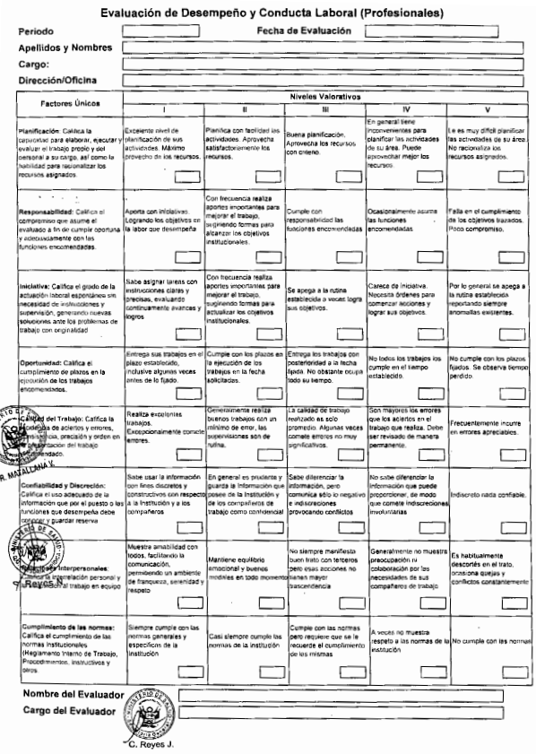

ANEXO 6: FICHA DE EVALUACION DE DESEMPEÑO Y CONDUCTA LABORAL PARA TECNICOS
-MI-mins
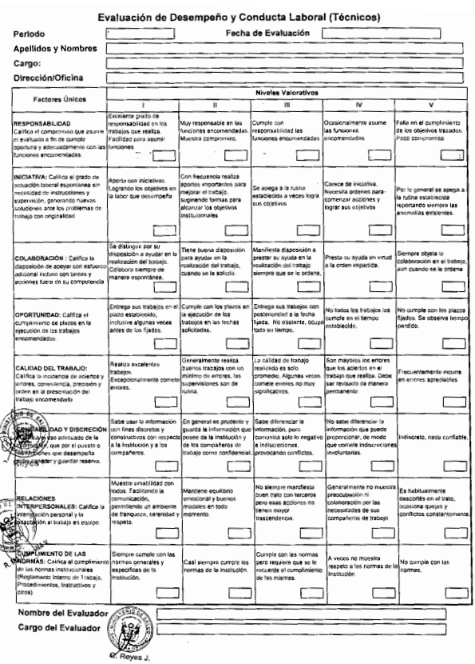

Fuente: RM Nº626-2008/MINSA “Directiva Administrativa Nº142-MINSA/OGGRH-
V.01 “Normas y Procedimientos para el Proceso de Evaluación del Desempeño y Conducta Laboral”.

